- Какое количество теплоты получили алюминиевая кастрюля массой 200 г и находящаяся в ней вода объемом 1,5 л при нагревании от 20 °С до кипения.
- На нагревание кирпича массой 4 кг на 63 °С затрачено такое же количество теплоты, как и на нагревание воды той же массы на 13,2 °С. Определите удельную теплоемкость кирпича.
- Двигатель мощностью 75 Вт в течение 5 мин вращает лопасти винта внутри калориметра, в котором находится вода объемом 5л. Вследствие трения о воду лопастей винта вода нагрелась. Считая, что вся энергия пошла на нагревание воды, определите, как изменилась ее температура.
- Стальной боек ( ударная часть пневматического молотка) массой 1,2 кг во время работы в течение 1,5 мин нагрелся на 20 °С . Полагая, что на нагревание бойка пошло 40% всей энергии молотка, определите произведенную работу и мощность, развиваемую при этом.
- Сколько воды, взятой при температуре 14°С, можно нагреть до 50 °С, сжигая спирт массой 30 г и считая, что вся выделяемая при горении спирта энергия идет на нагревание воды?
- На сколько изменится температура воды объемом 100 л, если считать, что вся теплота, выделяемая при сжигании древесного угля массой 0,5 кг, пойдет на нагревание воды?
- На сколько увеличилась внутренняя энергия расплавленного железного металлолома массой 4 т, начальная температура которого была равна 39°С ?
- Масса серебра 10 г. Сколько энергии выделится при его кристаллизации и охлаждении до 60 °С, если серебро взято при температуре при температуре плавления?
- Объем формы для пищевого льда равен 750 см³. Сколько энергии отдают вода и лед форме и окружающему ее воздуху в холодильнике, если у воды начальная температура 12 °С , а температура образовавшегося льда равна -5°С ?
- Какое количество теплоты пошло на приготовление в полярных условиях питьевой воды из льда массой 10 кг, взятого при температуре -20°С , если температура воды должна быть равной 15 °С?
- Свинцовая деталь массой 100 г охлаждается от 427 °С до температуры плавления, отвердевает и охлаждается до 27 °С . Какое количество теплоты передает деталь окружающим телам? Удельную теплоемкость расплавленного свинца принять равной 170 Дж/кг°С .
- В железной коробке массой 300 г мальчик расплавил 100 г олова. Какое количество теплоты пошло на нагревание коробки и плавление олова, если начальная температура их была равна 32°С ?
- Какое количество теплоты необходимо сообщить воде массой 10 г, взятой при температуре 0 °С, для того, чтобы нагреть ее до температуры кипения и испарить?
- Из чайника выкипела вода объемом 0,5 л, начальная температура которой была равна 10 °С . Какое количество теплоты оказалось излишне затраченным?
- Кофейник вместимостью 1,2 л заполнили водой при температуре 15 °С и поставили на плиту. Какое количество теплоты пошло на нагревание и кипение воды, если после снятия с плиты в результате испарения в кофейнике объем воды стал на 50 см³ меньше?
- Сколько энергии израсходовано на нагревание воды массой 0,75 кг от 20 °С до 100°С и последующее образование пара массой 250 г?
- Определите КПД двигателя трактора, которому для выполнения работы 1,89*10⁷ Дж потребовалось 1,5 кг топлива с удельной теплотой сгорания 4,2*10⁶ Дж/кг.
- За 3 часа пробега автомобиль, КПД которого равен 25%, израсходовал 24 кг бензина. Какую среднюю мощность развивает двигатель автомобиля при этом пробеге?
- Двигатель внутреннего сгорания мощностью 36 кВт за 1 ч работы израсходовал 14 кг бензина. Определите КПД двигателя.
- Какова абсолютная влажность воздуха, который в объеме 20 м³ содержит 100г влаги?
- На море при температуре воздуха 25 °С относительная влажность равна 95%. При какой температуре можно ожидать появление тумана?
- Какова относительная влажность, если температура воздуха равна 18°С , а его точка росы равна 10 °С ?
- При температуре воздуха 4 °С сухой и влажный термометры психрометра давали одинаковые показания. Что покажет влажный термометр, если температура воздуха повысится до 16 °С ?
- Определите силу тока в электрической лампе, если через нее за 10 мин проходит 300 Кл количества электричества.
- Плитка включена в осветительную сеть. Какое количество электричества протекает через нее за 10 мин, если сила тока в подводящем шнуре равна 5 А?
- При напряжении на резисторе, равном 110В, сила тока в нем равна 4 А. Какое напряжение следует подать на резистор, чтобы сила тока в нем стала равной 8 А?
- При напряжении 220 В на зажимах резистора сила тока равна 0,1 А. Какое напряжение подано на резистор, если сила тока в нем стала равной 0,05 А?
- Определите силу тока, проходящего через реостат, изготовленный из никелиновой проволоки длиной 50 м и площадью поперечного сечения 1 мм², если напряжение на зажимах реостата равно 45 В.
- Рассчитайте силу тока, проходящего по медному проводу длиной 100 м и площадью поперечного сечения 0,5 мм² при напряжении 6,8 В.
- Масса 1 км контактного провода на пригородных электрифицированных железных дорогах составляет 890 кг. Каково сопротивление этого провода?
- Какова масса медной проволоки длиной 2 км и сопротивлением 8,5 Ом?
- В сеть последовательно включены электрическая лампочка и резистор. Сопротивление нити накала лампочки 14 Ом, а резистора 480 Ом. Каково напряжение на резисторе, если напряжение на лампочке равно 3,5 В?
- Сколько ламп с одинаковым сопротивлением надо соединить последовательно для изготовления елочной гирлянды, если каждая лампа рассчитана на напряжение 6 В и все они будут включены в сеть с напряжением 127 В?
- Напряжение в сети 120 В. Сопротивление каждой из двух электрических ламп, включенных в эту сеть, равно 240 Ом. Определите силу тока в каждой лампе при их последовательном и параллельном включении.
- Общее сопротивление четырех одинаковых ламп, включенных параллельно равно 75 Ом. Чему равно сопротивление одной лампы?
- Рассчитайте расход энергии электрической лампой, включенной на 10 мин в сеть напряжением 127 В, если сила тока в лампе 0,5 А.
- Какую работу совершает постоянный электрический ток в электрической цепи автомобильного вентилятора за 30 с, если при напряжении 12 В сила тока в цепи равна 0,5 А?
- Сопротивление нагревательного элемента электрического чайника 24 Ом. Найдите мощность тока, питающего чайник при напряжении 120 В.
- Сопротивление электрического паяльника 440 Ом. Напряжение, при котором он работает, 220 В. Определите мощность тока, потребляемого паяльником.
- Какое количество теплоты выделится за 0,5 ч в нити накала электрической лампы сопротивлением 25 Ом, если сила тока в ней 0,2 А?
- Какое количество теплоты выделится в нити накала электрической лампы за 5 часов, если при напряжении 5 В сила тока в ней 0,2 А?
- В солнечный день длина тени на земле от елочки высотой 1,8 м равна 90 см, а от березы - 10 м. Какова высота березы?
- В солнечный день высота тени от отвесно поставленной метровой линейки равна 50 см, а от дерева — 6м. Какова высота дерева?
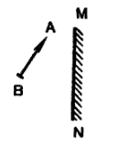
- Постройте изображение предмета в зеркале.

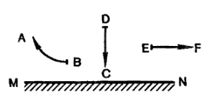
- Постройте изображение предмета в зеркале.

- Фокусные расстояния трех линз соответственно равны 1,25 м, 0,5 м, 0,04 м. Какова оптическая сила каждой линзы?
- Оптическая сила линз у очков соответственно равна 1,25 дптр, 2 дптр и 4 дптр. Каковы фокусные расстояния таких линз?
- Постройте изображение в линзе.

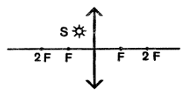
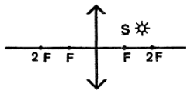
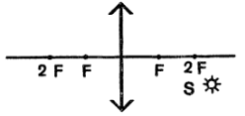

- Постройте изображение в линзе.
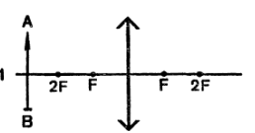
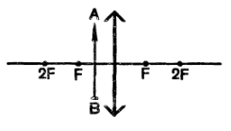
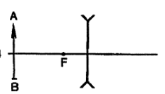

- Постройте изображение в линзе.

